真分集无线麦克风系统说明书
（MV3000 MANUAL）

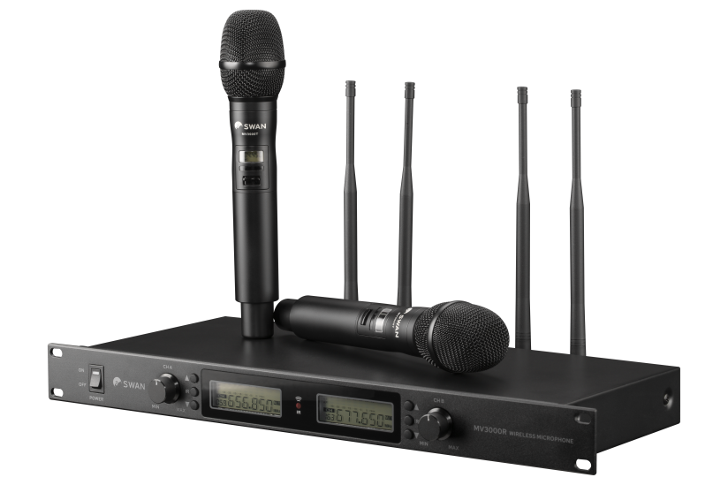

www.hivi.com

目录
一、 概述 2
二、 产品特点 3
三、 尺寸及功能图解 3
四、 对频操作方法 6
五、 技术参数 7
六、 常见简单故障处理 10
联系我们： 11

概述
尊敬的用户：
为了您更好地使用本产品，请在使用时遵守以下的安全守则
- 为了设备的使用安全和充分的通风，设备周围的最小间隙应保持≥5cm距离。
- 通风孔不应该覆盖堵塞，如：报纸/布/窗帘等物品而妨碍通风。
- 设备上不应该放置裸露的火源，如：点燃的蜡烛。
- 电池废弃时请不要乱丢。电池中含有汞/镉/铅等重金属物质，若把电池混入生活垃圾中一起填埋，久而久之，渗出的重金属可能污染地下水源和土壤。所以，电池废弃时不要乱丢，请放入指定的回收箱。
- 设备在非热带/温带气候条件下可以正常使用。
- 设备上不应放置花瓶等装有液体的物品，防止设备遭受水滴或水溅射。
- 本设备不含有用户能自行维修的零部件，请勿打开机箱，否则可能遭遇危险电击。如遇故障请参考说明书或又专业维修人员维修，不准擅自进行拆卸及维修，否则造成一切后果自负，与本公司无关！

产品特点
MV3000 真分集远距离无线麦克风
今年，在公共广播领域不断突破的惠威，全新推出了一款具备极强专业性的MV3000真分集远距离无线麦克风。高稳定度、远距离使用是该产品最大的亮点。麦克风同时支持2人使用，采用一键自动追踪锁定技术，即时连接，随时随地完美传声。MV3000采用高稳定度PLL频分复用技术，300个丰富的信道资源，无障碍视距最大200米无线通讯，让麦克风的传输稳定且不断频；精心设计的动圈咪芯，人声细节清晰完整，让传声游刃有余、尽情释放。

- UHF超高频段，抗干扰能力强，传输距离远；
- 高稳定度PLL数字锁相环多信道频率合成技术，提供多达300个信道选择；
- 先进的自动对频技术，一键调整使用方便；
- 两路双天线真分集接收，稳定性强；
- 特设接收灵敏度调节功能，可根据需要调节灵敏度，以提高抗干扰能力或增加接收距离；
- 高档液晶显示屏，工作状态一目了然；
- 高保真音频传输电路，还原真实声音；
- 多重静噪，有效防止外界信号干扰；
- 超远距离接收，室外无障碍不小于200m；
- 最多可同时叠机使用12套，适用于学校工程、部队远距离工程、大小型演出活动等。

尺寸及功能图解
- 主机尺寸（单位：mm）：
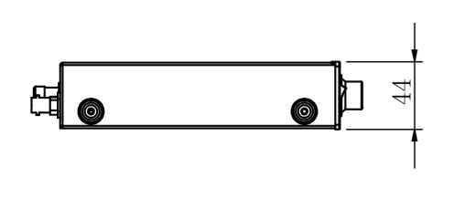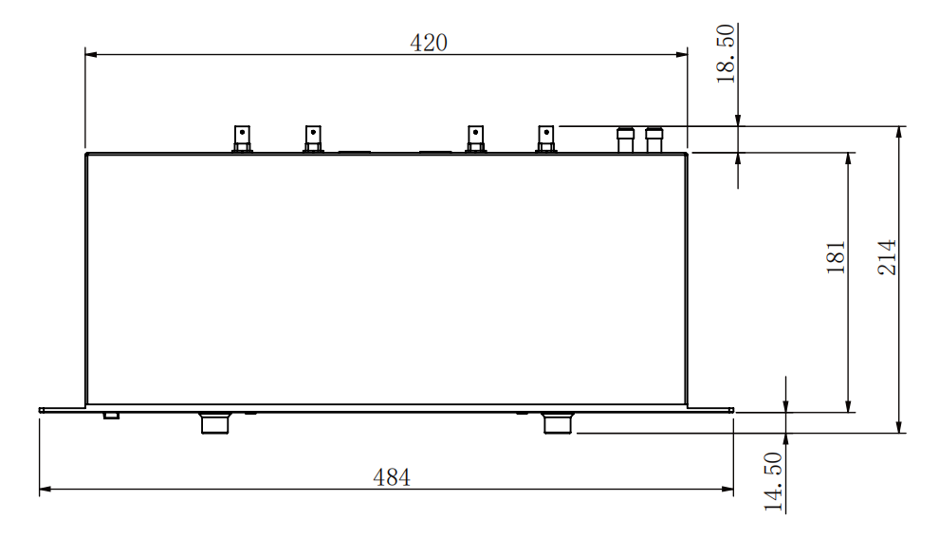
- 话筒尺寸（单位：mm）：

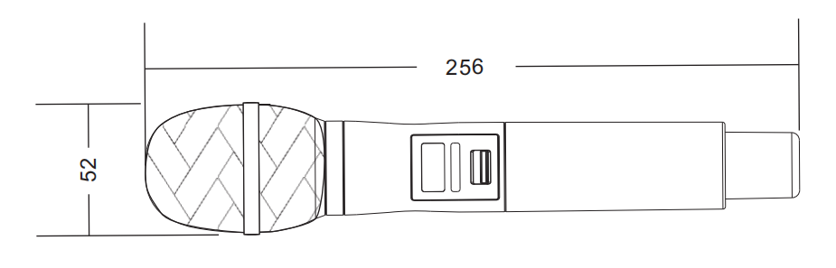
- 主机功能图解：
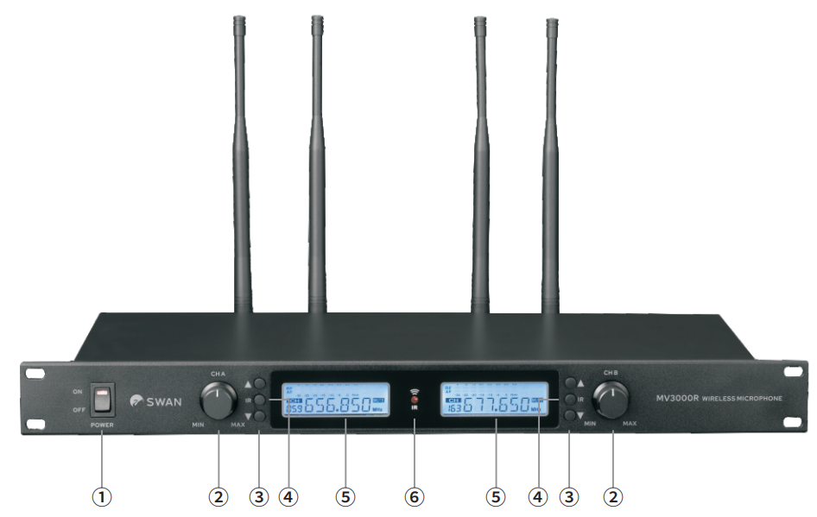

- 电源开关
- 话筒音量调节旋钮
- 通道选择按键
- 对频按键
- 显示屏
- 红外发射窗

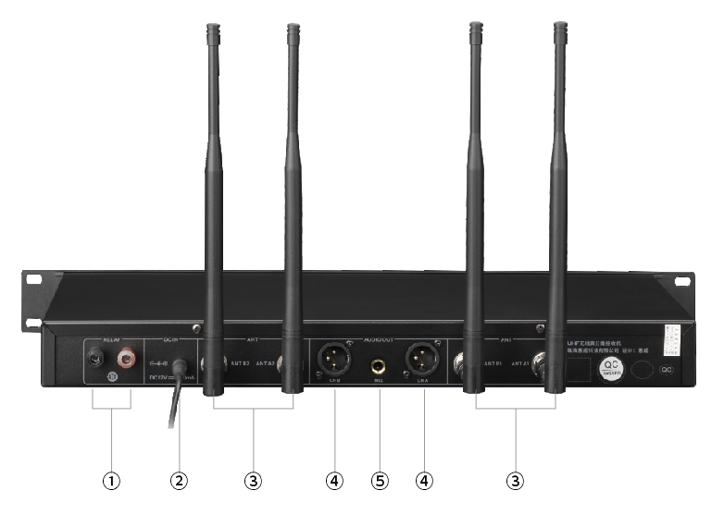

- 继电器控制输出口
- 电源接口
- 天线接口
- 音频平衡输出接口
- 音频混合输出接口

- 话筒功能图解：
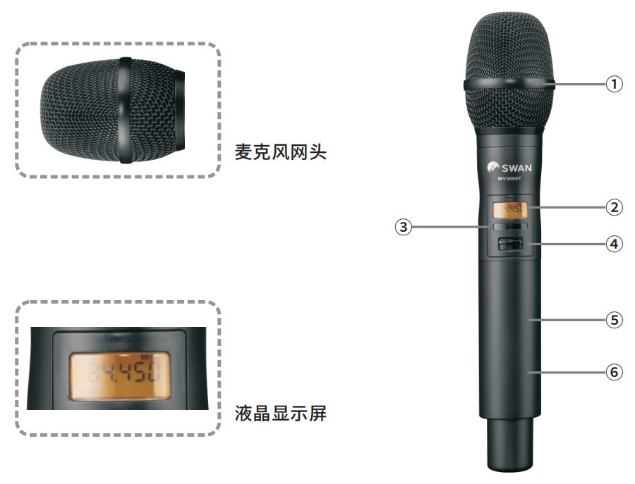

- 麦克风网头
- 液晶显示屏
- 红外对频窗口
- 电源开关
- 铝管体
- 电池仓（2节AA干电池）

对频操作方法
- ▲▼ 键：可选择不同频道号。
- SET 键：设定当前频点并确认。
- 操作步骤：
➡ 按▲▼ 键选择需要的频道
➡ 把手持话筒A红外接收窗和主机红外发射窗对正
➡ 按该通道SET键进行自动对频
➡ 话筒A屏幕点亮并跳转为新设置的频道信息
➡ 话筒B对频操作重复上述步骤即可
➡ 话筒说话，AF信号条有变化，表示无线话筒工作正常
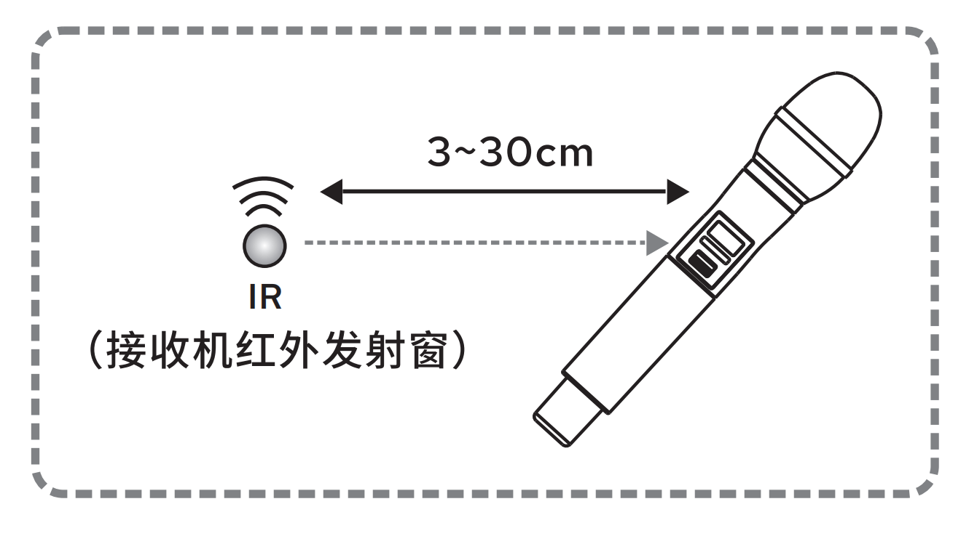

技术参数

MV3000整体系统技术指标
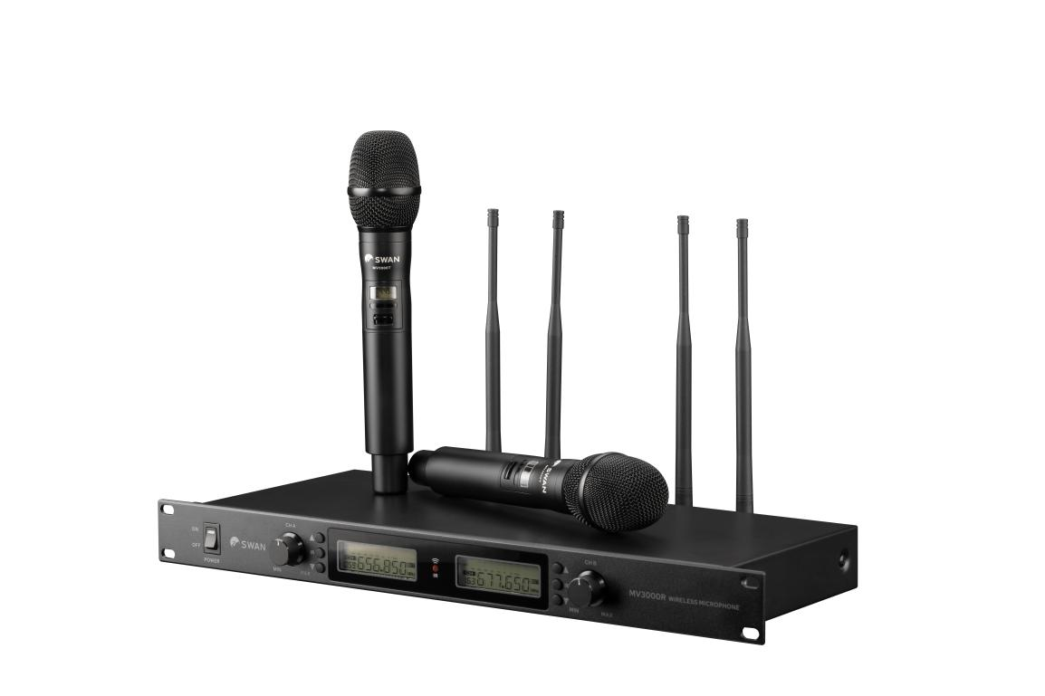
系统指标：
射频范围：520-830MHz
调制方式：FM调频
可用带宽：每通道30MHz
信道数目：红外线自动对频200-300信道
频率稳定度：±0.005%
动态范围：＞110dB
峰值频偏：±45KHz
音频响应：60Hz-18KHz（±3dB）
综合信噪比：＞105dB
综合失真：＜0.5%
毛重：3.5kg
MV3000R真分集无线接收机
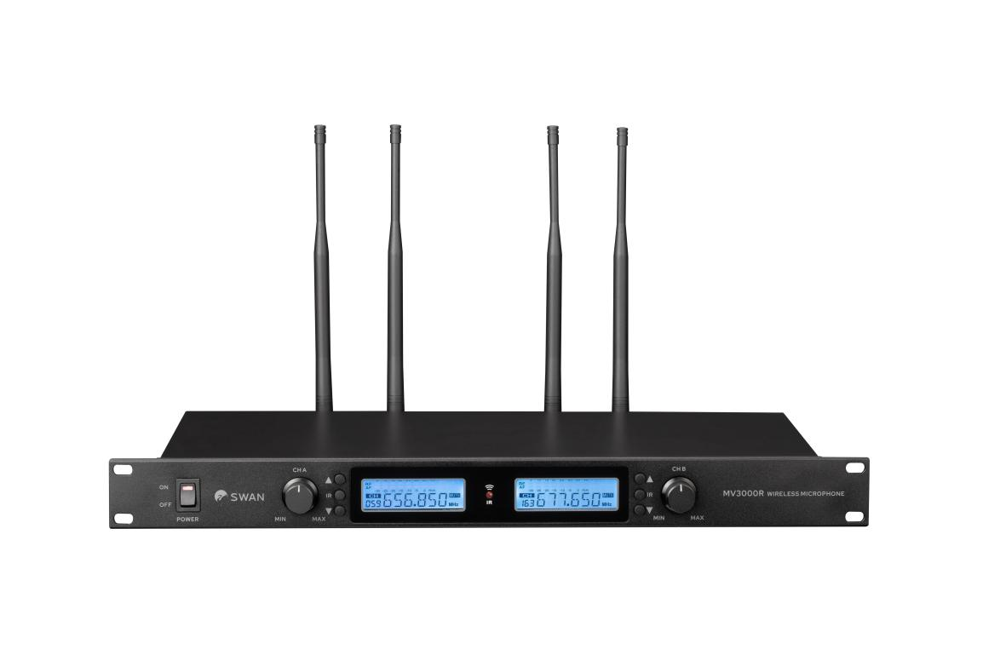
接收机指标：
接收机方式：二次变频超外差
中频频率：第一中频：110MHz，第二中频：10.7MHz
无线接口：BNC座
灵敏度：12dB（80dB S/N）
静噪门限：0-40dB
杂散抑制：＞80dB
音频输出：非平衡：+4dB（1.25V）/5KΩ
平衡：+10dB（2.5V）600Ω
供压电压：DC11-16V（rated12V）
电流：单接收，小于200mA，双接收，小于350mA
机身尺寸：484x214x44mm（长x宽x高）
MV3000T真分集无线麦克风（无线）
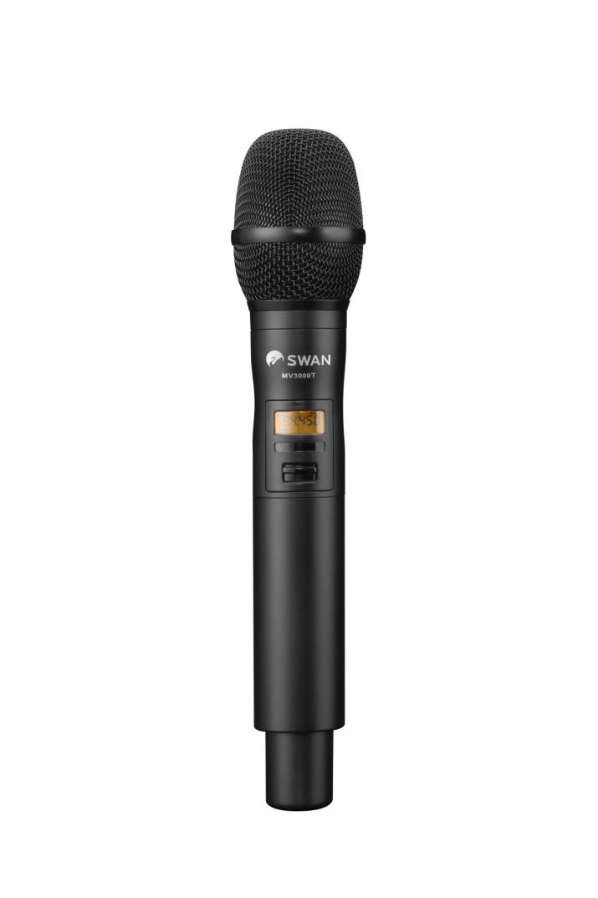
发射机指标：
输出功率：10mW
杂散抑制：-60dB
供电：1.5V×2
电流：＜110mA（HF）＜80mA（LF）
使用时间（碱性电池）：不小于8小时

常见简单故障处理
RF信号 | 主机上的RF信号是指手持话筒频率有没有对上频，  是否与其同步。
AF信号 | 主机上的AF是指话筒音频工作是否正常。
CH | 频道，指主机和话筒上的频率通道名称。
DB跳动 | 真分集是指单发射双接收，DB跳动是属于正常现  象，只有真正的真分集接收独有现象。

接收机使用故障 | 如何排除
接收距离短 | - 真分集主机摆放离地面120cm以上效果最佳，主机最好摆放于机柜顶部，不隔墙，如果主机装在机柜里，隔墙，可以把主机天线延展出来，增强信号。  - 把主机的天线都拆下来，互换一下装上重新拧紧。
主机有RF射频信号，有AF音频信号，就是听不到声音 | - 如果2支话筒都没声音，仔细检查一下周边设备，首要排除外部因素影响。  - 如果1支话筒正常，另外1支话筒没声音，请将另外一支正常使用的话筒接头整个扭下来，与有问题的换上，检测是否咪芯坏了。
主机有RF射频信号，没有AF音频信号，没有声音 | - 请把两只话筒互相更换通道，重新对频试一下，排除是主机通道线路板坏还是话筒线路故障。

本设备仅适用于海拔2000m及以下地区安全使用。
本设备仅适用于非热带气候条件下安全使用。

※由于会议麦克风设有消声电路，变压器和电路处于长时间工作，在不使用本机和麦克风时请将电源插头和电池拔下。

免责声明：
由于因设计变更等原因，所示资料可能与实物不符，恕不另行通知。
Due to the reasons in the change of design or others, product information contained here may not be in conformity with product itself. We reserve the right of no prior notice before change.

联系我们：
珠海惠威科技有限公司
惠威官网：http://www.hivi.com/
地 址：广东省珠海市金湾区联港工业区东成路南 1 号
电话：0756-6268088
客服服务热线：400-0909-199

